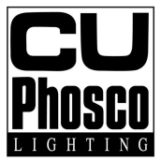

北京希优照明设备有限公司  
Beijing CU Lighting Equipment Co,.Ltd

**公 司 简 介**

CU Phosco 照明公司（简称 cu ）于 1923 年创立，总部位于英国伦敦附近的赫特福德郡。 cu是拥有近百年历史的公共照明领域专业照明公司，是世界公共照明行业的开创者，并于之后的岁月里建立了包括灯具、灯杆和其他配套照明设备的产品王国。cu 是最早向用户提供道路照明灯杆和升降式高杆的设计生产者，是高杆照明设备国际、国内标准的编制者。 cu 从照明设计开始，生产制造各类交通工程照明灯具、灯杆、控制系统，有专业的工厂和施工队伍提供包括设计、安装、调试、售后服务等。 cu依托强大的人才资源和丰富的产品设计制造经验，开发生产了一系列高质量照明设备，形成了完备的公共照明产品体系。cu 灯具工艺先进，品质优良，科技含量高，且经久耐用，为国际照明产业中的精品。

目前，遍布全球的很多交通设施采用了CU的照明产品。享受到了高技术、高品质和低总价的专业系统服务。cu高杆的横截面为二十边形，结梅强度高、外形美观整洁，单、双、三卷筒高杆卷扬机升降系统是国内通过专业安全认证机梅认证的产品，并且保持着数万颗高杆无一例安全事故的记录，是世界上最安全的照明高杆。cu 产品配套专业、完整，展现了国际一流的技术实力和产品水平。 其产品广泛应用于全球港口、机场、城市立交桥、公路、 隧道、 园林照明系统中。 cu 以先进的科学技术手段，认真负责的工作精神和热情完善的服务，赢得了国际国内广大用户的信任。

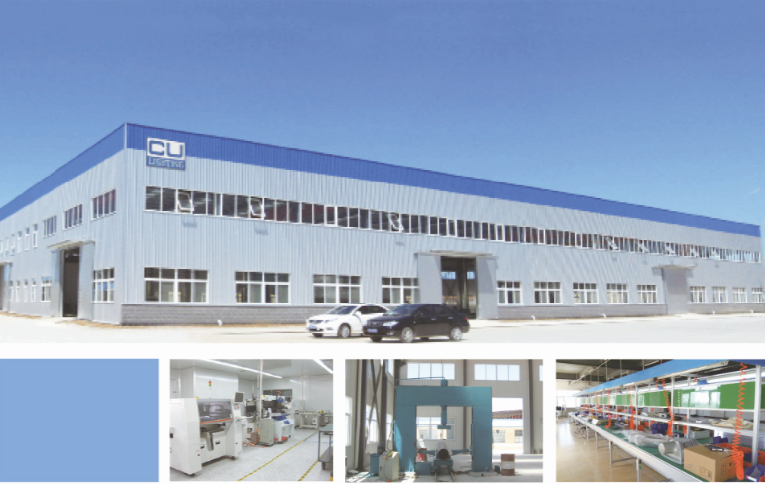

**升降式高杆**

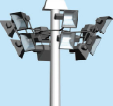

升降式高杆是大面积集中照明的主要设备，普遍应用于各种户外场所。自从 cu 设计生产了世界上首基升降式高杆以来，cu的高杆产品形成了完整的系列，拥有丰富的功能选项，满足各种不同的使用需求。

• 主要材质：Q235\Q345\A572GR65以及更高强度的碳素钢或合金钢

• 杆体结构：二十边形截面锥型杆，全插接，无横向焊缝，直线度误差小于 3%

• 焊 缝：埋弧焊或气体保护焊

• 灯盘材质：碳素钢管铝合金拉伸型材

• 连接 件：钢质镀梓或不锈钢

• 升降系统：单卷筒 双卷筒 多卷筒系列，皆有动力内置和外置选项；高柔性不锈钢升降钢丝绳；

• 避雷系统：顶部避雷针，底部接地极，整体防雷接地电阻小于10Ω

• 维修和安全防护：底部维修小门，配专用钥匙和防盗重型锁

• 电气系统：内置电器控制箱，多种控制方式可选；多芯橡套供电电缆， 使用专用卡具与升降钢丝绳可靠连接，同步运行；专用电缆接插头

• 维修配件：距离地面1.5-2m高度上配有活动支架，当灯盘降下时，可稳固地将其承托，令钢丝绳完全卸载，以便进行各种维修维护工作

• 防腐处理：整体热浸镀锌，符合国标GB/T13912

使用寿命：30年

航空障碍灯：2套 （选配）

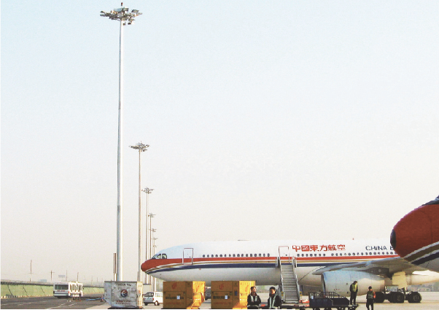

**机场专用照明灯具**

FL800R-LED

FL800R泛光灯系统为大面积照明提供了全新的解决方案。FL800R可由LED模块形成单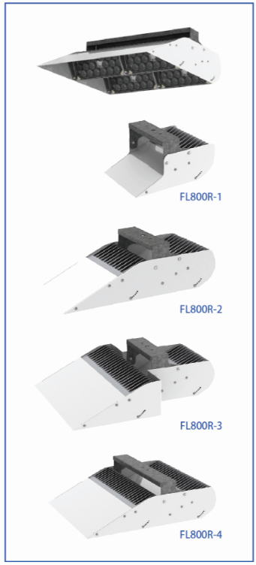组、双组、三组和四组等多种不同配置，形成一个照明系统。安装在灯杆上之后可以随意调节仰角/方位角实现全方位的照明。每个模块可独立选择多种配光类型的一种，结合独立的仰角，使得整个系统配光极其灵活，以满足最具挑战性的照明任务。

FL800R使用先进的AeroFlow®散热系统，以提供卓越的热管理性能，最大化的散热效果使得灯具可以设计的更为紧凑、轻量化和低风阻，使之能安装在现有高杆上。

LUXEON®技术和AeroFlow®系统相结合，提供高光效输出的同时在整个使用寿命过程中的光衰也降至最低，显著减少能耗和运行成本。

AeroFlow®以其高性能、多功能性、可靠性为替代传统HID光源提供了极具竞争力的解决方案。

性能特性：

• LM6高压铸铝灯体

• Lumileds LUXEON⑧M芯片

• 高光通与高光效

• 最高的灯真光效可以达 1271m/W • 低碳低能源消耗

• 高显色指数（CRI>70 ) • 增强安全性与视觉性能

• 恒定光输出（CLO) • 减小过度的照明，进一步节能

• 瞬间启动 • 适用于高安全性与关键项目的照明任务

• Aero Flow⑧散热系统 • L80寿命＞100 ,000小时（ 700mA, Ta=45℃）

• 可拆卸电器腔 • 安装方式灵活降低成本

• 低风阻 • 可安装在已有的高杆／灯杆上

• 低维护成本 • 总拥有成本降至最低

• 全截光 • 无上打光，眩光 控制至最低，减少夜间光污染

• 灵活可编程的照明控制选项 • 全局控制相对单个灯真进行监测

• 光学和电器腔防护等级IP66 • 在恶劣环境中保持稳定的高性能

• 符合WEEE与RoHS规范

